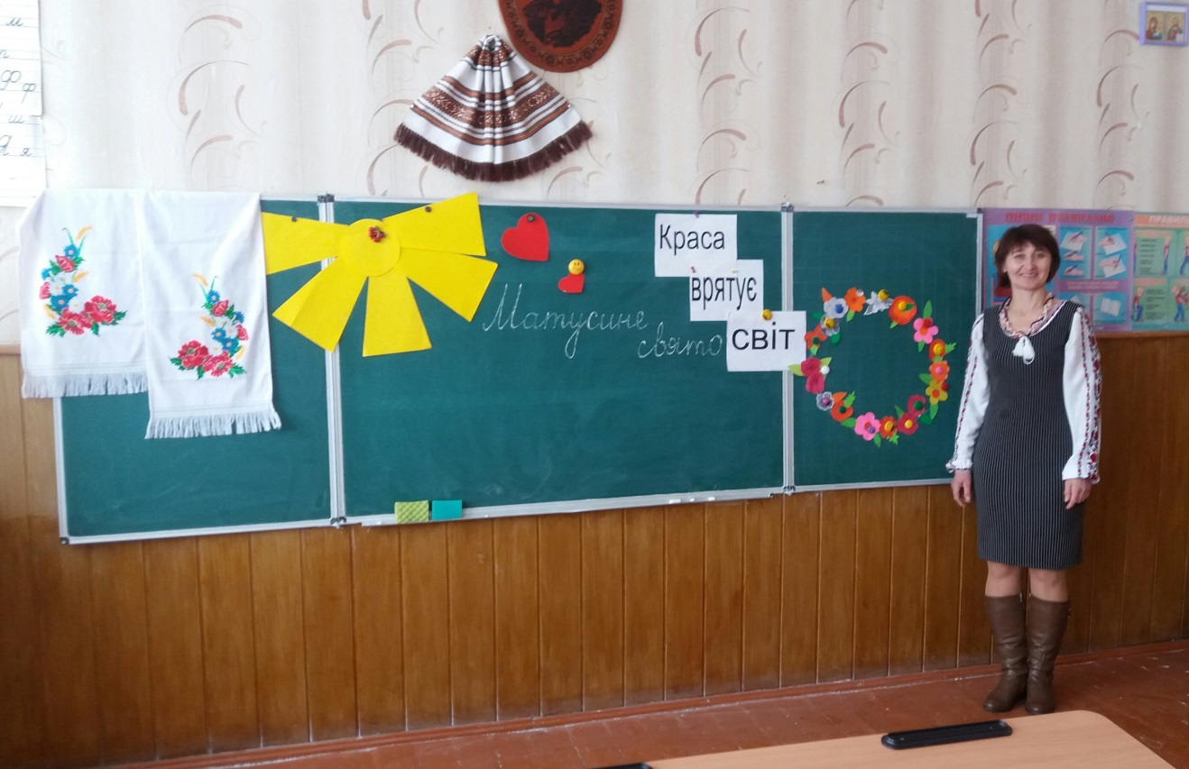
Матусине свято

1.Сьогодні день, немов велике свято
Про рідну маму мову поведем,
Гостей до нас прийшло дуже багато,
Низький уклін вам щиро шлем.
2. Ласкаво просимо, ласкаво просимо,
Вас, любі гості, мами, вчителі,
Ми дуже хочемо, завжди ми хочемо,
Щоб було вам радісно в душі.
3. Красиво і світло в нашому залі
Квіти навколо стоять вогняні,
Сьогодні у школі Матусине свято
І хочеться всіх привітати мені.
Пісня ( Пісня про маму )
Учитель. Мама… Це прекрасне слово, яке промовив кожен із вас першим. Скільки спогадів і тепла таїть в собі. У мами найдобріші і найласкавіші руки, вони все уміють.
У мами найвірніше і найчуйніше серце - в ньому ніколи не згасає любов, доброта, ніжність.
Знайте наші дорогенькі бабусі і неньки - ви нам потрібні завжди, ми постійно потребуємо вашої любові і допомоги.
Отож, будьте завжди як Весна: ніжні, милі, ласкаві, а головне здорові.
Пісня ( Я маленька україночка )

4. Мама! Мама! Гарне слово!
Тільки скажеш –все готово!
Мамо, кашки –кашка є.
Мамо, чаю –вже наллє.
Мамо, спати –вже роззутий,
І у ліжку, і укритий.
Мамо, ніжку зав’яжи,
Мамо, казку розкажи.
Мама! Мама! Гарне слово!
Тільки скажеш – все готово!
5. Хто завжди нам допоможе?
Хто все вміє і все може?
Хто все зробить, як годиться?
Хто ця мудра чарівниця?
В цілім світі найдобріша,
Найдорожча, наймиліша,
Лагідна і ніжна сама?
Всі:
Ну, звичайно, наша мама!
Пісня ( Мама і я )
6.Спасибі вам, рідні мами,
Що ви тут сьогодні з нами!
До вас наше перше слово
Матусі, бабусі, сестрички, подруги,
Будьте здорові!
7. Матусі любі! Наші милі неньки!
Ми ваші рідні дочки і сини .
І зараз Вас вітаємо з найсвітлішим святом -
Чудовим святом радості й краси.
8. Ми любимо вас, кохані наші мами.
Ми вам бажаємо здоров'ячка багато.
Ми хочемо, щоб завжди ви раділи
І щоб в житті ніколи не хворіли.
9. Любі мами, з вашим святом
Вас вітають хлопчики й дівчатка!
Ми вас, мами, зустрічаєм
І віршами, і піснями,
Ми вас дуже всіх кохаєм,
Наші ніжні, рідні мами.
Пісня ( Водограй )
10. З Днем 8 Березня
З святом ніжним, світлим,
Мами наші любі,
Бабусі наші милі.
Ми від усього серця
Вас вітаємо щиро.
11. Ти всіх світліша, моя бабцю й ненько,
Моя ти квіточка біленька,
Моя миленька й неозора,
Моя ти втіха і опора,
Моя небесна і земна,
Моя, як білий світ єдина,
Як білий світ, як білий квіт,
З якого створюється світ.
12. Щиро вітаємо тисячу раз.
Щастя бажаєм в святковий цей час!
Сили вогненної, праці натхненної,
Радісних літ,
Серцем гарячим прийміть
Наш палкий, сердечний привіт!
Пісня ( Я маленька українка )
ПЛЕТІННЯ ВІНОЧКА (Виходять діти і вплітають квітку у вінок)
1.Маму дуже я люблю , їй палкий привіт я шлю.
2.Ви нас , рідні, зростили, нам життя дарували.
3.І безмежно любили, від біди захищали.
4.Милі наші матусі, ми вам шану складаєм.
5. І признатися мусим, що без вас нас не має.
6. Нема в цілім світі, всім вам признаюся,
Кращої матусі, ніж моя матуся.
7. А моя - наймиліша зі всіх людей ненька.
Тиха, мов голубка, щира і маленька.
8. Я свою матусю щиро так кохаю,
Як слова дібрати - навіть і не знаю.
9. Коли я хворенька, прийде моя ненька.
Тільки раз погляне - мені легше стане.
10. Над матір'ю в світі не має опіки,
Материне серце - це найкращі ліки.
11. Мені все говорить щовечора ненька,
Що я - українка, мов квітка пишненька.
12. Як то усе гарно Бозя в небі склала,
Що мені й Богдані, усім маму дала.
13.Хай ніколи матуся наша горя не знає.
14.Хай радість панує у вашій світлиці.
15.Хай сонечко сяє колоссям пшениці.
16.Хай доля дарує вам щирі хвилини.
17.У дружньому колі своєї родини.
18. Ми ось віночок сплели гарненько,
Щоб заквітчати милу неньку.
Пісня ( Квіти для мами )
Ведучий. У кожного з нас є своя мама і її образ супроводжує нас усе життя. Її тепла посмішка, лагідні руки, найрідніший голос, її похвала чи застереження живуть у кожному з нас з дитинства і до кінця наших днів. А ми, діти, не завжди бували лагідні з нею, частенько були неслухами і приносили прикрість своєю поведінкою, та мамине всепрощаюче серце завжди любило нас, оберігало від усього на цій землі. Чи ж не тому ми хочемо сказати їй найкращі слова вдячності. Вона нам прощає, вона нас любить і захищає, пригортає крильми величезної материнської любові, де б ми не були. Бо вона — мати...

